Μπορείς να συμβουλευτείς το Β΄ τεύχος των Ελληνικών για να λύσεις τις επόμενες ασκησούλες.

1. Να συμπληρώσεις τα κενά στις παρακάτω λέξεις και να βάλεις τόνους όπου χρειάζεται (σελ: 45).
ελ__όλαδο | λαδ__πανο | ελ__οχρωματιστής | λαδ__νω | λαδ__ρό
Μαραθ__νας | Στρυμ__νας | αμπελ__νας | στρατ__νας | κηδεμ__νας
ελαι__νας | ψήθ__κα | 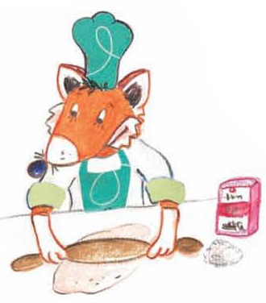  λαδ__μπογιά | συνταγ….. | λαδ__κό

2. Να ξαναγράψεις τις φράσεις βάζοντας σωστά την απόστροφο (σελ:29).
α) του έπεσε ➔ του ’πεσε
β) μέσα στα πράγματα ➔ ………………………………...................
γ) θα είμαστε ➔ ………………………………...................
δ) το ονειρεύτηκε ➔ ………………………………...................
ε) τα αστέρια ➔ ………………………………...................

3. Διάλεξε τρεις από τις λέξεις που είναι στην παρένθεση και γράψε προτάσεις
( λαδομπογιά, λαδερό, λαδιά, λαδί ).
1) ..…………………………………………………………………………………………………
2) ...…………………………………………………………………………………………………
3) ……………………………………………………………………………………………………

4. Συμπλήρωσε τις αυτοπαθείς αντωνυμίες στις παρακάτω προτάσεις (σελ:33).
- Είναι εγωιστής! Κοιτάζει μόνο τον …………………………………
- Μεγαλώσατε πια. Μπορείτε να προστατεύσετε τους ……………………………………
- Η μαμά κουράζεται πολύ. Δεν προσέχει τον …………………………………
- Όλα τα παιδιά περιποιούνται τους ………………………………… πριν πάνε στο σχολείο.
- Να προσέχεις τον ………………………………………………..
5. Να γράψεις τις λέξεις που πρέπει να γραφούν με κεφαλαίο.
δευτέρα, θάλασσα, βουνό, τρόοδος, άνοιξη, σεβασμιότατος, αθηναϊκός, βασίλης, ιούλιος, αξιότιμος, χριστούγεννα, βιβλίο, αλέξανδρος, τρίτη, κυπριακό, ιταλός.
………………………………………………………………………………………………………………………………………………………………………………………………………………

6. Να συμπληρώσεις τις παρακάτω προτάσεις βάζοντας τα ρήματα των παρενθέσεων στο σωστό πρόσωπο του αορίστου.
- Τα παιδιά …………………………… (σηκώνομαι) νωρίς το πρωί, ………………………
(ντύνομαι) και ………………………………. (ετοιμάζομαι) για το ταξίδι.
- Τα δέντρα του κήπου ……………………………… (ξεριζώνομαι) από τον άνεμο.
- Ο τραυματίας …………………………… (μεταφέρομαι) στο νοσοκομείο από κάποιους
περαστικούς.
- Η Μαρία μόλις είδε την ώρα …………………… (ντύνομαι) αμέσως και ……………………. (ετοιμάζομαι) για τη δουλειά. Είχε ήδη αργήσει.

- Πολλοί ήταν αυτοί που …………………………….. (ενδιαφέρομαι) να δουλέψουν ως εθελοντές στο νοσοκομείο.

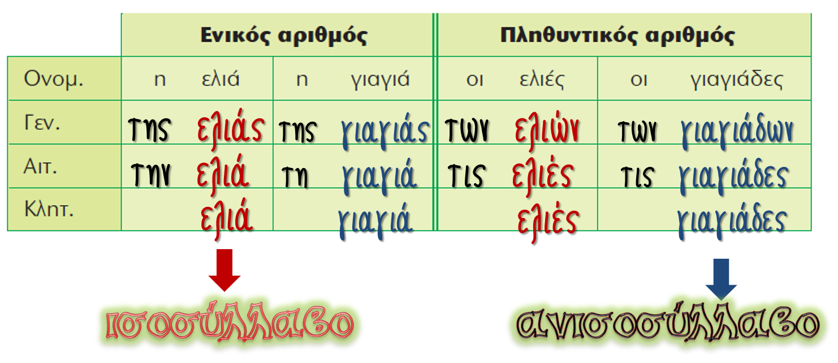
7. Να κλίνεις τα θηλυκά ουσιαστικά σε –α: η νταντά, η δουλειά, η ικανότητα

ΠΤΩΣΕΙΣ | ΕΝΙΚΟΣ ΑΡΙΘΜΟΣ
ΟΝΟΜΑΣΤΙΚΗ
ΓΕΝΙΚΗ
ΑΙΤΙΑΤΙΚΗ
ΚΛΗΤΙΚΗ

ΠΤΩΣΕΙΣ | ΠΛΗΘΥΝΤΙΚΟΣ ΑΡΙΘΜΟΣ
ΟΝΟΜΑΣΤΙΚΗ
ΓΕΝΙΚΗ
ΑΙΤΙΑΤΙΚΗ
ΚΛΗΤΙΚΗ

